Wedo2.0 — 第19节 — 安全送达

课程目标：
利用wedo2.0来制作一个汽车，这个汽车要求设计合理。
根据汽车进行编程，利用运动传感器来制作车灯，放在汽车的前面。
教具准备：
1、乐高教具：wedo2.0
2、辅助器材：平板

课程摘要

引入阶段10分钟 | 讨论阶段  10分钟 | 搭建阶段  30分钟 | 创造阶段  20分钟 | 分享阶段  20分钟
启发兴趣  确定任务 | 观看视频  小组讨论 | 根据搭建指导  完成基础模型大家 | 改变程序的参数，充分体验实验过程。 | 小组分享实验结果，并拍照记录。
课程引入

一、联系

随着科技不断的发展，已经出现很多无人驾驶的汽车，今天，老师给同学们布置一项任务，现有一批资源需要运送到安全区，但由于环境恶劣，穿越安全区之前，由于环境恶劣，不能让人去驾驶，但需要无人汽车可以安全送达。
所以，同学们需要制作一个无人汽车，将货物送至安全区，并成功停车，不得撞上墙壁。

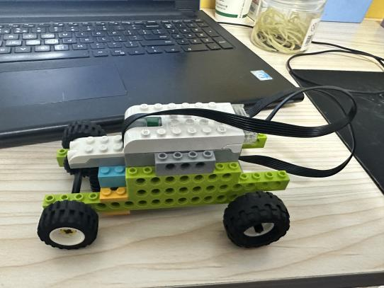

动手搭建

制作一个车体，然后将运动传感器放在车头，进行检测。

反思延续

编程：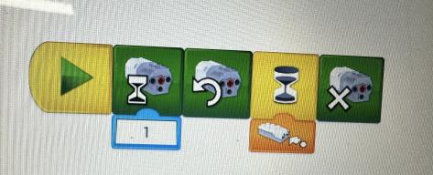
反思：如何添加音乐模块，让汽车停下来的时候，进行播放。
延续：编程当停下来之后，看看如何返回。

